
21-27 ΦEBPOYAPIOY 2008
ΔHM. KINHMATOΓPAΦOI ATTIKON KAI ΣINEAK
ΠEIPAIAΣ

ΔΕΛΤΙΟ ΤΥΠΟΥ 27/02/08

ΤΑ ΒΡΑΒΕΙΑ ΤΟΥ 7^{ου} ECOCINEMA

Οι μεγάλου μήκους ταινίες «Κατασκευασμένα τοπία» της Καναδέζας Jennifer Baichwal και «Οι ήχοι της Άμμου» της Βελγίδας σκηνοθέτιδας Marion Hänsel, μοιράστηκαν το πρώτο βραβείο των 8.000€ που απένειμε το φετινό ECOCINEMA. Στην ίδια κατηγορία βραβείων, η ταινία «4 στοιχεία» της Jiska Rickels από την Ολλανδία, έλαβε εύφημο μνεία.

Η τελετή της απονομής έγινε στην κατάμεστη αίθουσα του κινηματογράφου «Αττικόν» στον Πειραιά, με τη συμμετοχή πολλών επισήμων και εκπροσώπων φορέων της πόλης. Στη σύντομη παρέμβασή του κατά τη διάρκεια της απονομής των βραβείων, ο δήμαρχος του Πειραιά Παναγιώτης Φασούλας, επαναεπιβεβαίωσε την πρόθεση της δημοτικής αρχής να συνεχίσει το φεστιβάλ στο «Μεγάλο Λιμάνι» και να διευρύνει τους ορίζοντές του. Και πρόσθεσε : «Να κάνουμε το ECOCINEMA ένα μέρος της ζωής της πόλης, ένα μέρος της ζωής των νέων ανθρώπων που τόσο ευάριθμοι γέμισαν τις αίθουσες των προβολών, ένα φωτεινό διάλειμμα στη ζωή των εργαζόμενων που συχνά συνθλίβονται μέσα στη γκρίζα καθημερινότητα. Μπορούμε όμως να πάμε και παραπέρα. Να δημιουργήσουμε τις προϋποθέσεις για μια κινηματογραφική παιδεία και γιατί όχι, αύριο, και για μια κινηματογραφική βιομηχανία που θα βάλει την πόλη σε μια τροχιά ανάπτυξης με τα προϊόντα του μέλλοντος. Τα προϊόντα των ιδεών και της εξειδικευμένης επικοινωνίας στο πλαίσιο μιας αειφορικής οικονομίας»

Το βραβείο έρευνας και τεκμηρίωσης ύψους 4.000€ πήρε το ντοκιμαντέρ «Τα Μπλουζ της Παλαιστίνης» του Nida Sinnokrot, ενώ στην ίδια κατηγορία δόθηκε εύφημος μνεία στην ταινία του Γιώργου Αυγερόπουλου «Δέλτα, Οι Βρώμικες Δουλειές του Πετρελαίου».

Τέλος, στις μικρού και μεσαίου μήκους ταινίες, το βραβείο των 3.000€ δόθηκε στην ταινία «Το χωριό που βυθίζεται» του Ούγγρου Marton Szirmai ενώ δόθηκε και εύφημος μνεία στην ταινία «To Μαμούθ Πομπάλσκι» του Γάλλου σκηνοθέτη Jacques Mitsch.

ΟΙ ΤΑΙΝΙΕΣ ΑΝΑΛΥΤΙΚΑ

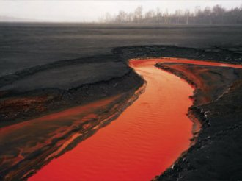

Κατασκευασμένα Τοπία / Manufactured Landscapes
Η ταινία, εμπνευσμένη από το έργο του αναγνωρισμένου φωτογράφου Edward Burtynsky, αναπλάθει κινηματογραφικά την πλέον πρόσφατη αποστολή του, η οποία αποτελεί μια μνημειώδη ματιά στην βιομηχανική επανάσταση της σύγχρονης Κίνας. Το ντοκιμαντέρ χρησιμοποιεί δεξιοτεχνικά την κινούμενη εικόνα για να επαναπροσδιορίσει τη σπουδαιότητα των εικόνων του Burtynsky, χαρίζοντάς τους ένα θεωρητικό υπόβαθρο που προεκτείνει την αντίληψη μας περί επιρροής του ανθρώπου στο φυσικό του περιβάλλον. Παράλληλα, η Baichwal έρχεται σε προσωπική επαφή με εργάτες και χωρικούς των τοπίων που απεικονίζει, τολμώντας να τους πάρει μίνι συνεντεύξεις παρά τη ρητή απαγόρευση των Κινεζικών Αρχών. Τέλος, τα σχόλια του Burtynsky εστιάζουν στη σχέση μεταξύ της αποδοχής τεχνολογικών ευκολιών του σήμερα και των συνεπειών της για το περιβάλλον στο άμεσο μέλλον.

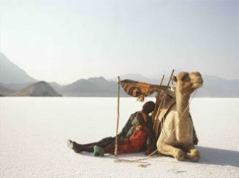

Οι Ήχοι Της Άμμου / Si Le Vent Soulève Les Sables

Από τη μία πλευρά, η έρημος που κατατρώει τη γη. Από την άλλη, ο πόλεμος. Το πηγάδι του χωριού έχει στερέψει. Τα ζώα πεθαίνουν. Ενστικτωδώς, οι περισσότεροι κάτοικοι φεύγουν προς το νότο. Ο Ράνε, μοναδικός εγγράμματος στο χωριό, κατευθύνεται ανατολικά με τα τρία του παιδιά και τη σύζυγό του. Λίγα πρόβατα, μερικές κατσίκες και μια καμήλα, είναι τα μόνα τους υπάρχοντα. Ο Ράνε και η οικογένειά του ταξιδεύουν σε εχθρικά εδάφη κάτω από το θανάσιμο ήλιο. Μια ιστορία φυγής, ελπίδας, απόγνωσης αλλά και αποφασιστικότητας καθώς ακολουθώντας τα βήματα της Σάσα, ενός παιδιού-νομάδα, ανακαλύπτουμε το θάρρος και τη δύναμη που κατακτούν την αγάπη του πατέρα της.
Το 1977, η σκηνοθέτης Μάριον Χάνσελ ίδρυσε την εταιρεία Man’s Films, προκειμένου να γυρίσει την πρώτη μικρού μήκους ταινία της, «Equilibres». Έχει εκλεγεί Γυναίκα της Χρονιάς το 1987. Έχει διατελέσει Πρόεδρος του Βελγικού Συμβουλίου Επιλογής Ταινιών κατά τα διαστήματα 1988-89, 1996-97 και 2002-03.

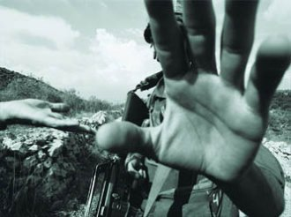

Τα Μπλουζ Της Παλαιστίνης / Mawal Philistini
Τι απομένει στους παλαιστίνιους αγρότες όταν μαθαίνουν ότι εντός 24 ωρών ο ισραηλινός στρατός θα δημεύσει τα εδάφη τους για την κατασκευή ενός τοίχους ασφάλειας; Τι μπορούν να κάνουν αυτοί οι άνθρωποι όταν ένας από τους ισχυρότερους στρατούς παγκοσμίως απειλεί την επιβίωσή τους; Το Palestine Blues περιγράφει την σύγχυση των κατοίκων ενός χωριού, την απογοήτευση αλλά και την αντίσταση τους. Τις καθημερινές νίκες και ήττες τους. Με τα απροσδόκητα και εντυπωσιακά κινηματογραφικά πλάνα, το ιδιαίτερα σαρκαστικό χιούμορ, τους αξέχαστους χαρακτήρες και την ισορροπημένη αφηγηματική δομή, το φιλμ κινείται αδιόρατα μεταξύ των ορίων ντοκιμαντέρ και μυθοπλασίας. Κινηματογραφώντας πότε με την κάμερα κρυμμένη και πότε ανά χείρας ο Nida Sinnokrot σκιαγραφεί μια κοινότητα που απειλείται από αφανισμό.
Ο Nida Sinnokrot είναι Αμερικανο-Παλαιστίνιος σκηνοθέτης και εικαστικός καλλιτέχνης του οποίου τα έργα διατηρούν ένα πολύπλοκα πολιτικά ζητήματα της επικαιρότητας. Tο 2001 παρακολούθησε το Whitney Museum of American Art Independent Study Program, το 2002 ανακηρύχθηκε υπότροφος του Iδρύματος Rockefeller, ενώ πρόσφατα του απονεμηθεί η υποτροφία «Paul Robeson».

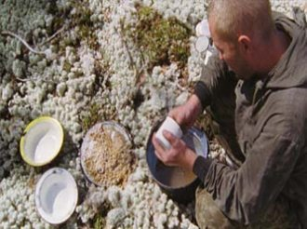
4 Στοιχεία / 4 Elements
Ένα ντοκιμαντέρ τεσσάρων κεφαλαίων για ανθρώπους, σε αντίστοιχα σημεία του πλανήτη, που δουλεύουν με τα στοιχεία της φύσης και για τους οποίους η συντροφικότητα είναι ζήτημα επιβίωσης. Το πρώτο κεφάλαιο με τίτλο ‘Φωτιά’, παρουσιάζει τον αγώνα πυροσβεστών στη Σιβηρία, που προσπαθούν να αντιμετωπίσουν τις πυρκαγιές των δασών. Στο κεφάλαιο του ‘Νερού’, παρακολουθούμε ψαράδες της Θάλασσας Μπέρινγκ στην Αλάσκα, κατά το πενθήμερο ταξίδι τους με στόχο την αλίευση του βασιλικού καβουριού. Το τρίτο μέρος, με τίτλο ‘Γη’, μας οδηγεί 1240 μέτρα υπό το έδαφος στην καθημερινή πραγματικότητα των ανθρακωρύχων ενός ορυχείου της Γερμανίας. Η ταινία ολοκληρώνεται με το κεφάλαιο ‘Αέρας’, όπου παρουσιάζεται η σκληρή εκπαίδευση μιας ομάδας αστροναυτών στο Καζακστάν, ως την απογείωση τους.

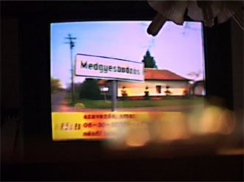

Το Χωριό Που Bυθίζεται / Α sϋll yedő falu

Ένα μικρό ουγγρικό χωριό, το Medgyesbodzás, οφείλει να αντιμετωπίσει το μυστήριο φαινόμενο της καθίζησής του. Το χωριό λαμβάνει πολύ λίγη βοήθεια από τις εθνικές αρχές, έτσι οι κάτοικοι, νιώθοντας απογοητευμένοι, στρέφουν τις ελπίδες τους προς την Ευρωπαϊκή Ένωση. Εντούτοις, υπάρχει ο μεσήλικας Joseph, ο αιώνιος αισιόδοξος χαρακτήρας. Μαθαίνει τα αγγλικά, ώστε όταν κατατεθεί στην ΕΕ το αίτημα τους για βοήθεια, να μπορεί να υποβάλει μια μικρού μήκους ταινία στην οποία αυτός και οι άλλοι χωρικοί να λένε την ιστορία τους. Στο μεταξύ, οι νέοι εγκαταλείπουν το χωριό, ενώ οι αιτίες της βύθισης παραμένουν ασαφείς. Μερικοί άνθρωποι κατηγορούν τις επιχειρήσεις πετρελαίου, άλλοι τα έργα ύδρευσης κι άλλοι κατηγορούν την ίδια τη γη.
O Márton Szirmai εργάζεται ως μοντέρ στην Oυγγρική τηλεόραση. Μεταξύ φόρτου εργασίας καταφέρνει να ολοκληρώσει και μερικά προσωπικά του project, όπως το συγκεκριμένο φιλμ.

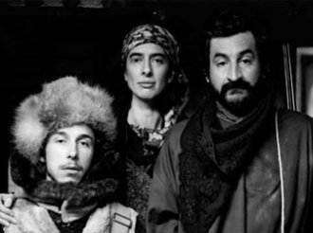

To Mαμούθ Πομπάλσκι / Le Mammoth Pobalski
Ο εξερευνητής Pierre Victor Bouvier καταφθάνει στο Oubalski, μία απομονωμένη κωμόπολη της ανατολικής Σιβηρίας με σκοπό να εντοπίσει ένα παγωμένο Μαμούθ. Εκεί αρχίζουν οι περιπέτειές του…

